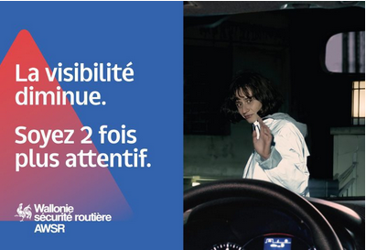

Piétons, pour votre sécurité, soyez visibles !

La période d’octobre à mars est statistiquement la période la plus propice aux accidents impliquant des usagers faibles. À cause, notamment, du manque de visibilité, du soleil rasant, de la faible luminosité et des nuits qui sont plus longues.
Le manque de visibilité est votre ennemi !
Le manque de visibilité est une cause majeure des accidents qui impliquent un piéton. En tant qu’usager faible, veillez à toujours bien vous faire repérer par les véhicules avant d’entamer la traversée d’une route. Porter des ÉLÉMENTS RÉTRO-RÉFLÉCHISSANTS est un atout pour vous rendre visible.
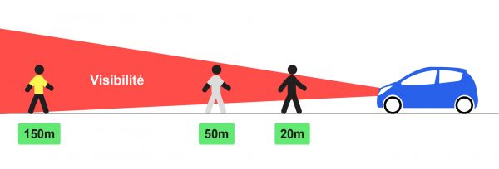
Source : AWSR

